- 实验报告如有雷同，雷同各方当次实验成绩均以0分计。
警示
院系 | 计算机学院 | 班 级 | 计科1班 |  | 组长 | 陈安康
学号 | 22320021 | 22318001 |  | 22336070 | 22336064
学生 | 陈安康 | 蔡可忻 |  | 冯乙山 | 杜雨彤
- 当次小组成员成绩只计学号、姓名登录在下表中的。
- 在规定时间内未上交实验报告的，不得以其他方式补交，当次成绩按0分计。
- 实验报告文件以PDF格式提交。

编程实验
【实验内容】
- 完成教材P233实例7-1
- 完成教材P273习题15

学号 | 学生 | 自评分
22320021 | 陈安康 | 100
22318001 | 蔡可忻 | 100
22336070 | 冯乙山 | 100
22336064 | 杜雨彤 | 100

实验分工见个人心得
【交实验报告】
上传实验报告：助教 截止日期（不迟于）：1周之内
上传包括两个文件：
（1）小组实验报告。上传文件名格式：小组号_ 编程实验.pdf （由组长负责上传）
例如: 文件名“10_ 编程实验.pdf”表示第10组的编程实验报告
（2）小组成员实验体会。每个同学单独交一份只填写了实验体会的实验报告。只需填写自己的学号和姓名。
文件名格式：小组号_学号_姓名_ 编程实验.pdf （由组员自行上传）
例如: 文件名“10_05373092_张三_ 编程实验.pdf”表示第10组的编程实验报告。

注意：不要打包上传！

实验7-1
步骤1（1）连接后未配置，无法ping通
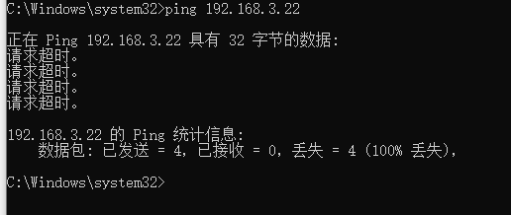
（2）路由表
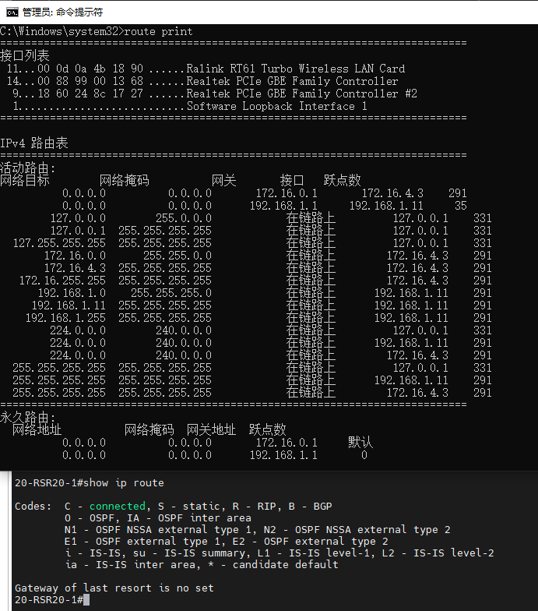

步骤3配置后路由表，有S条目，通过ip route指令设置静态路由
可以看到，配置后相应接口的网络地址发生变化，新增一些静态路由条目
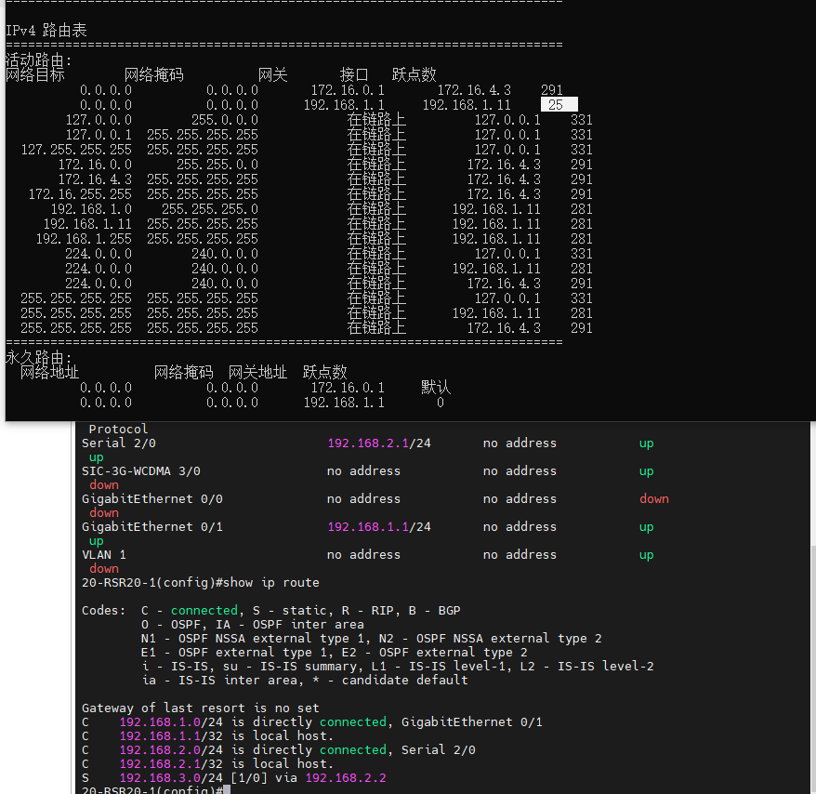
步骤6 配置全部完成后，可以ping通，执行traceroute命令
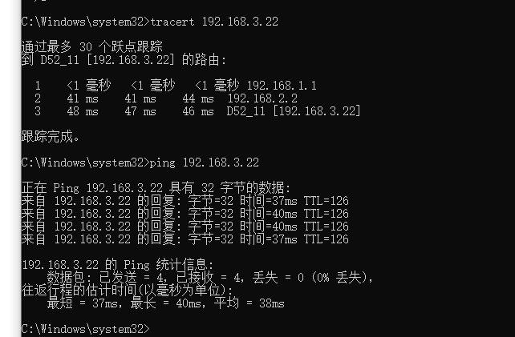
通过wireshark抓包可以看到ping时的连通性
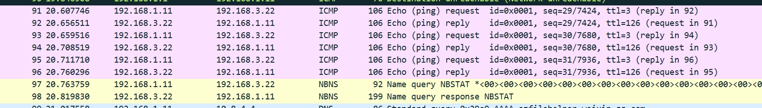
实验思考
（1）可能是相应配置问题，如接口未打开，ip设置错误等。或者接口松动
（2）show interfaces fastEthernet 端口号
show ip interface
show ip route
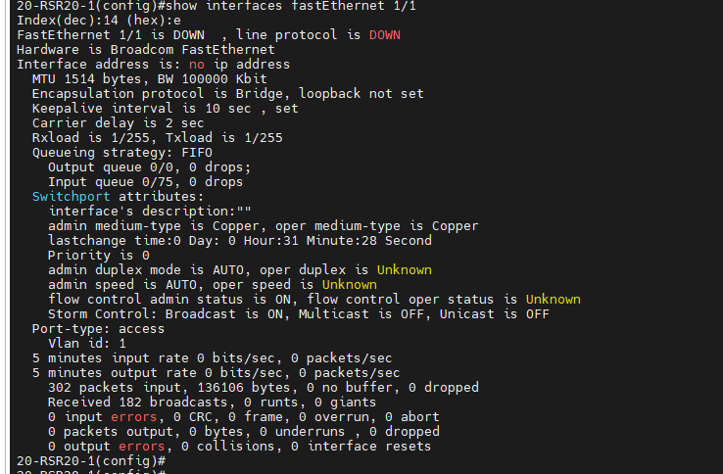
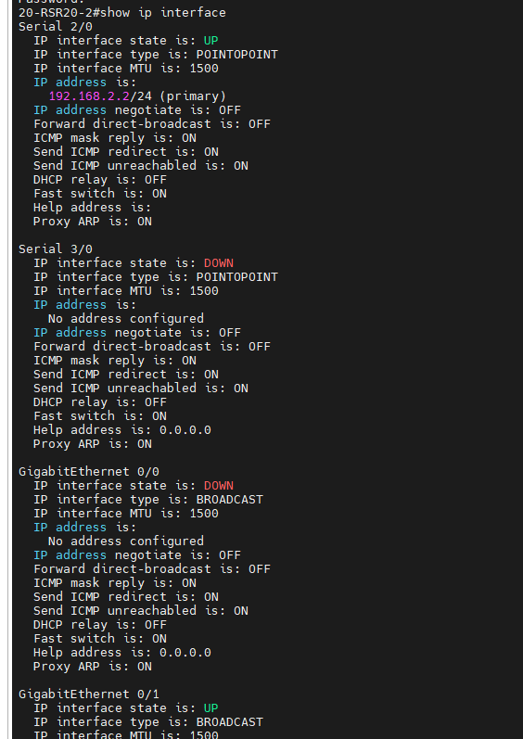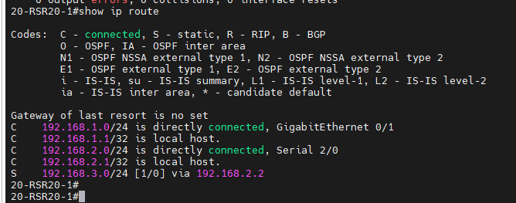

（3） 每个路由条目包含哪几项？分别有什么含义？
在网络中，路由条目通常包含以下几项：
目标网络：目标网络是路由条目的目标地址，表示数据包要发送到的网络或主机的地址。
子网掩码：子网掩码用于确定目标网络的范围，帮助路由器识别哪些地址属于同一网络。
下一跳：下一跳是指数据包在转发过程中下一个要发送到的路由器的地址。路由器根据这个地址将数据包发送到正确的方向。
接口：接口是路由器用来发送数据包的物理或虚拟接口。路由器通过这个接口将数据包发送到下一跳或目标网络。
路由类型：路由条目可以是静态路由或动态路由。静态路由是手动配置的，而动态路由是通过路由协议自动学习的。
度量值：度量值用于评估路由的优劣，通常是一个数值，数值越小表示路由越优先。不同的路由协议可能使用不同的度量标准。
（4） 路由器中如果同时存在去往同一网段的静态路由信息与动态路由信息，路由器会采取哪一个进行转发？
在路由器中，如果同时存在去往同一网段的静态路由信息与动态路由信息，路由器会优先选择静态路由进行转发。这是因为静态路由被认为是管理员手动配置的，通常被视为更可靠的选择。动态路由虽然可以自动更新，但可能会受到网络变化的影响，因此在存在静态路由的情况下，路由器会优先使用静态路由。

习题15
在如图7-36所示的拓扑结构中配置 PC1 到PC2之间的静态路由并检查 PC1 与PC2的连通性。按顺序完成以下要求：
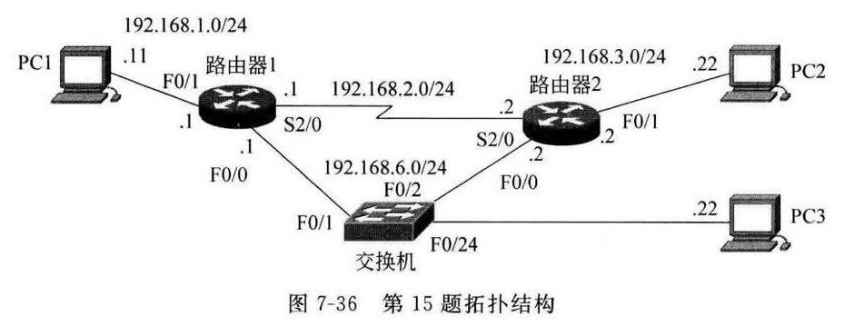
- 记录2 台路由器的路由表。
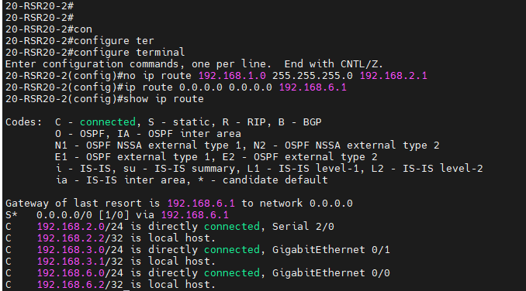
- 用 PC1 ping PC2，记录交换机的 MAC地址表。
Ping之前的MAC表：
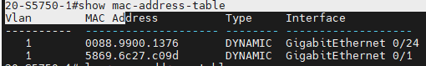
PC1 ping PC2：
Ping后MAC地址：
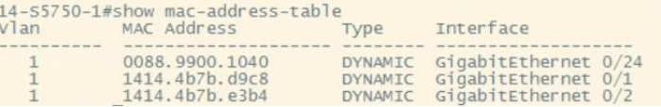
- 清除MAC地址表，启动 Wireshark 捕获，用 PC1 ping PC2，查看PC3 是否可以捕获到 ARP包、Echo请求包和 Echo响应包。记录交换机的MAC地址表。
捕获结果：
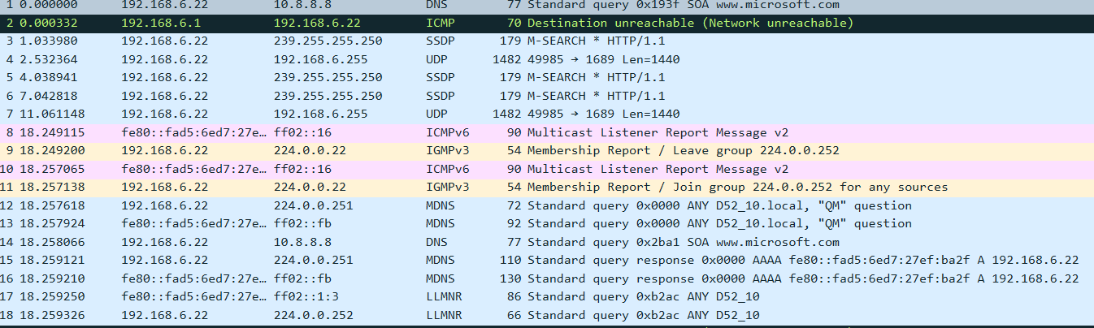
无法捕捉到ARP包、Echo请求包和 Echo响应包
交换机的MAC地址表：
- 重新启动 Wireshark捕获，用PC2 ping PCI，查看是否可以捕获到 ARP包、Echo请求包和 Echo 响应包。如果有则对捕获的包截屏。查看并记录（截屏）PC1的 ARP缓冲区。最后，对结果进行分析。
PC2 ping PC1:
捕获结果：
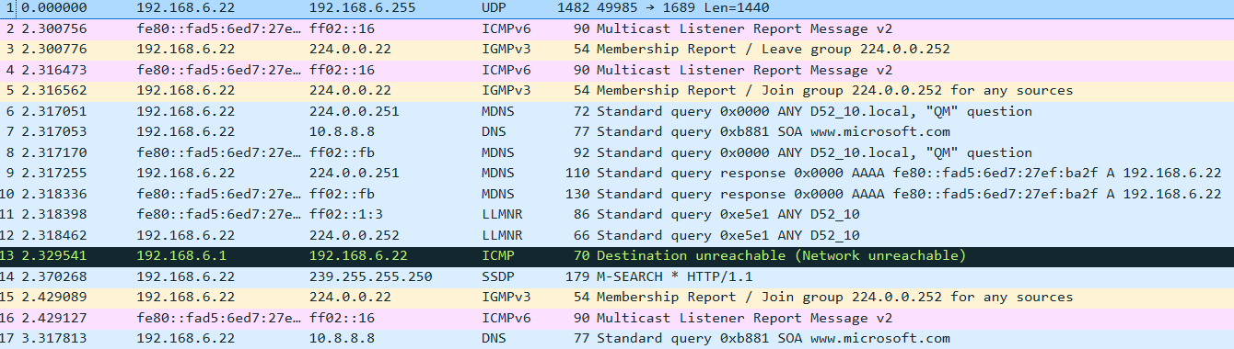
并没有捕获到 ARP 包、Echo 请求包和 Echo 响应包。
查看ARP缓冲区：
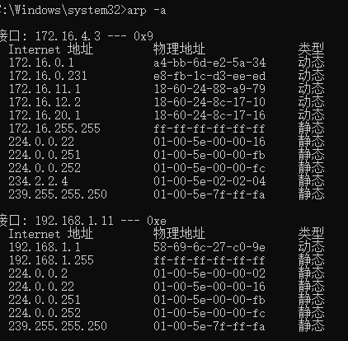
因为此时还没有配置端口镜像，且静态路由配置为两个路由器直接相连，所以数据包直接从路由器 2 发送到路由器 1，不经过交换机，在 PC3 上捕获不到数据包。

（5）在Packet Tracer 上配置网络拓扑图如下：
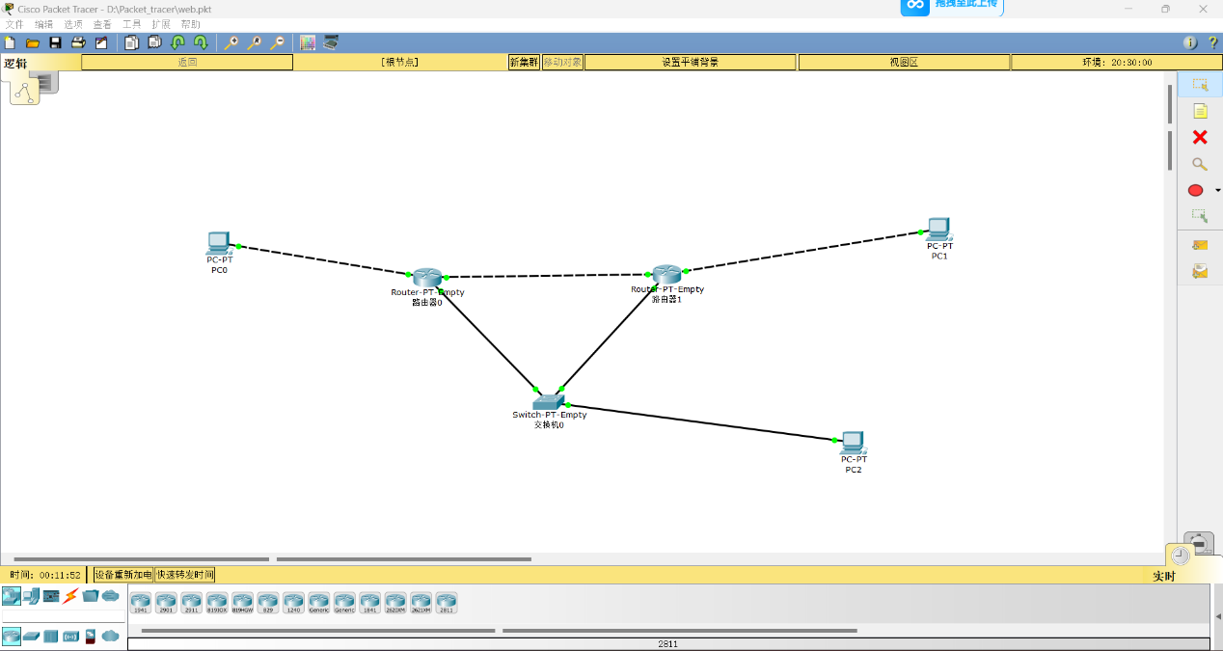
其中两个路由器的静态路由配置如下：
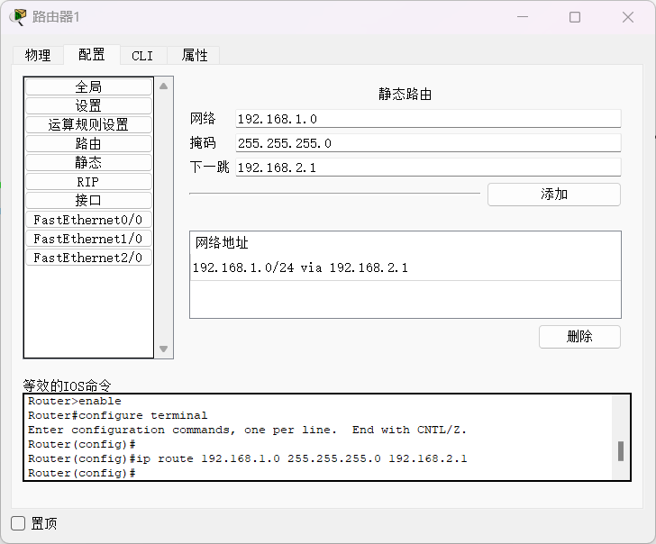
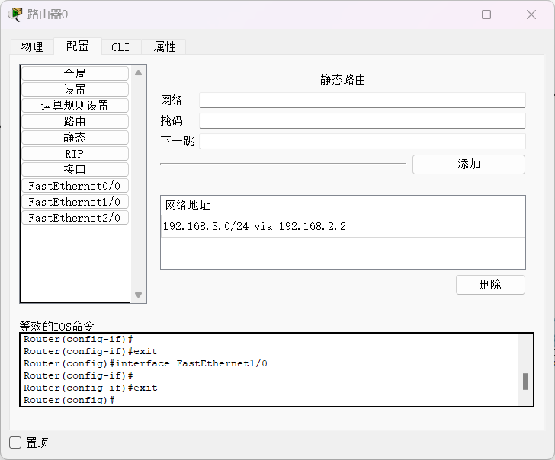
启动Flash动画功能，过程截图如下：
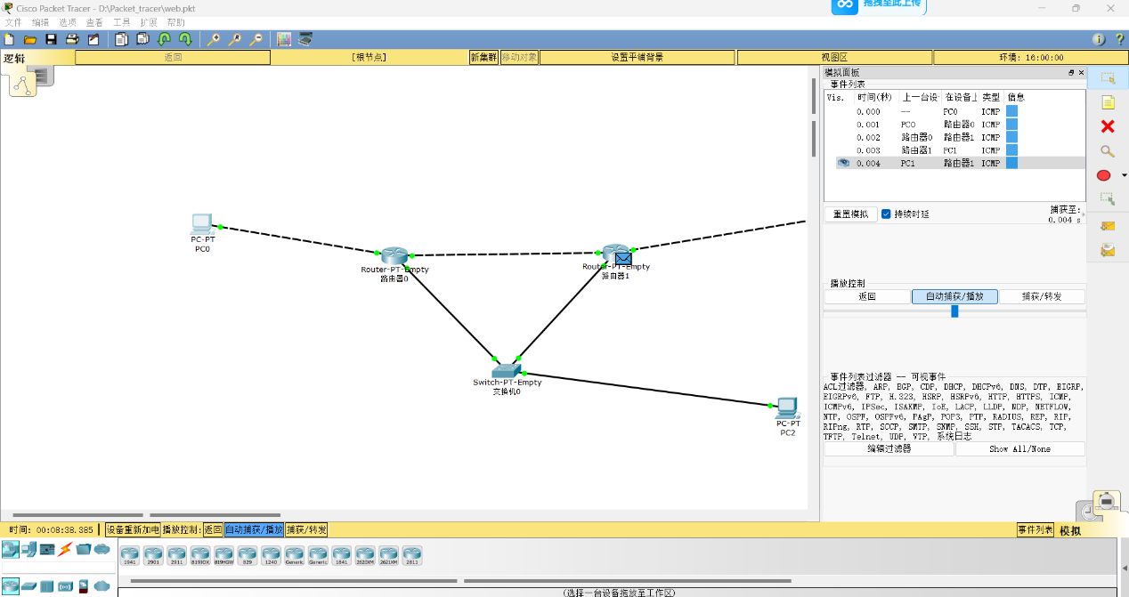
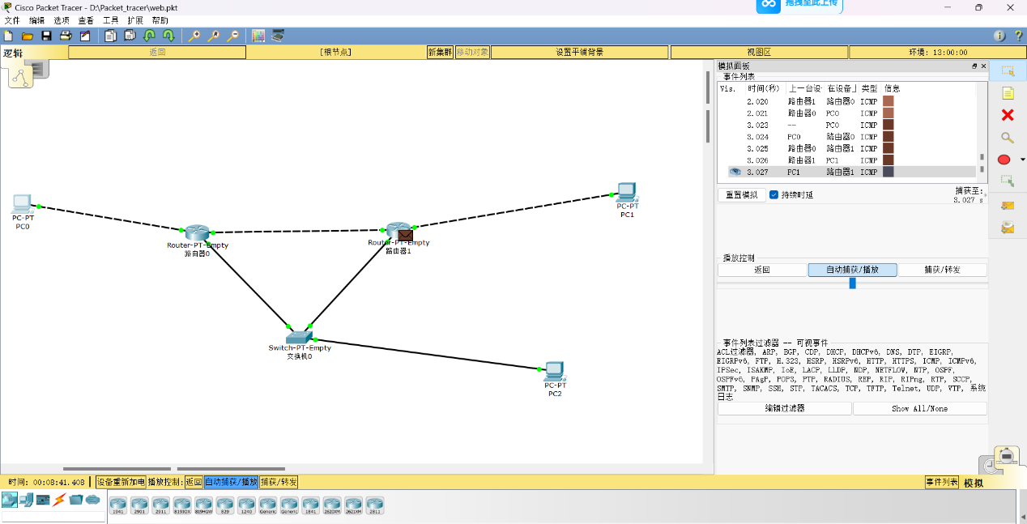
PC的命令行界面结果如下：
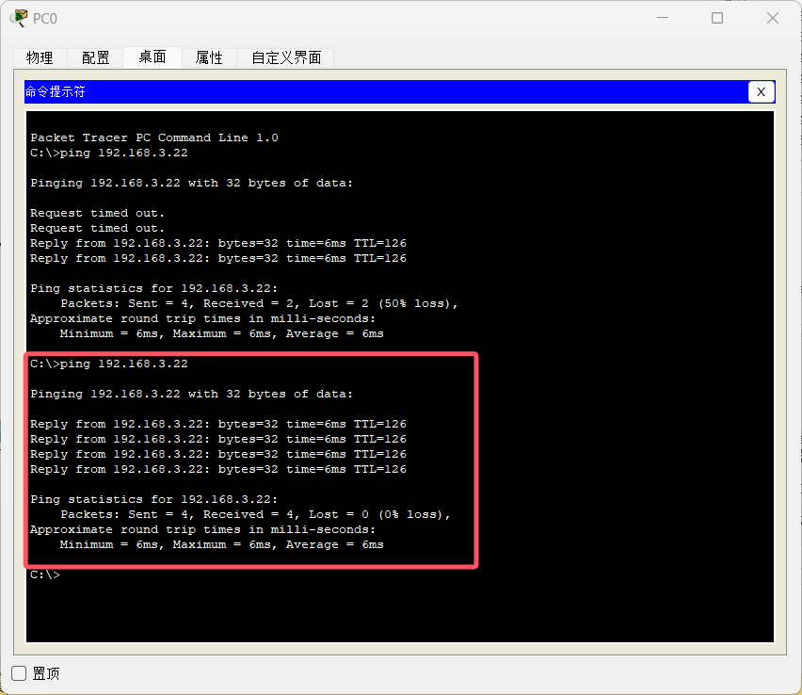
经过Flash动画模拟我们发现，ICMP包只通过路由器之间的线路传输，而不经过交换机（见下图）。
这是因为我们在两个路由器之间配置了静态路由，在路由选择时，路由器会首先查找静态路由表，如果找到匹配的静态路由，则会使用该静态路由进行数据包的转发；如果没有找到匹配的静态路由，路由器才会考虑使用动态路由协议学习到的路由信息。
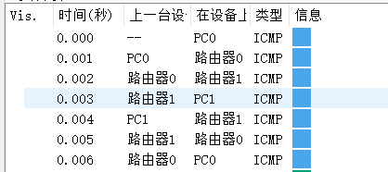

（6）将交换机端口0/2镜像到0/24，后，令PC1 ping PC2 PC3启动抓包，结果并没有捕获到相应的包，查看交换机的MAC表并没有记录MAC地址，这是因为配置镜像端口会自动清除MAC地址，而由于静态路由的存在，ICMP包并不会经过交换机的端口，自然PC3不会抓到任何有用的数据包，MAC地址表也为空。
（7）在Packet Tracer中找到两个端口的名称，配置镜像端口：
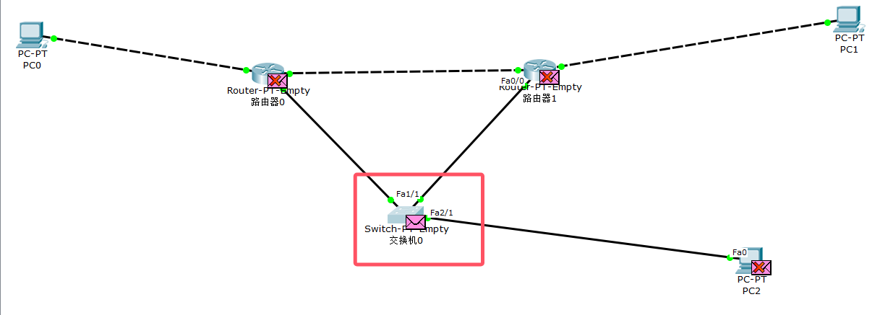
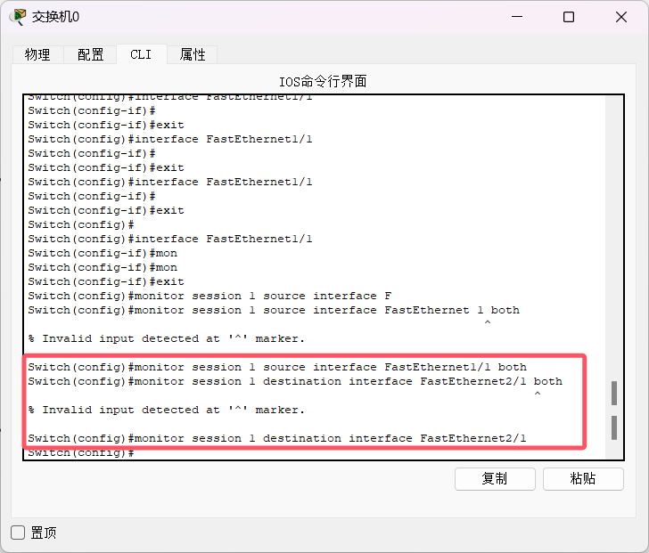
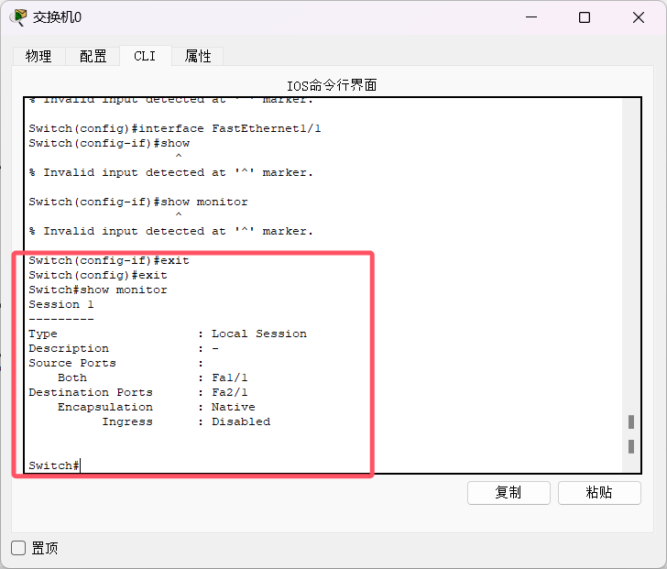
启动Flash动画模式，过程如下：
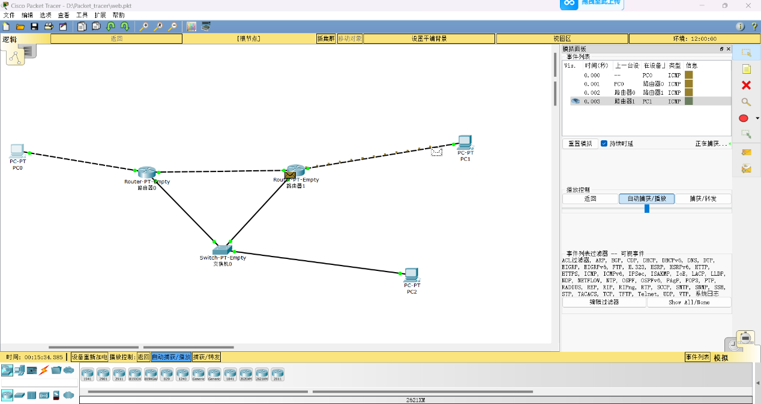
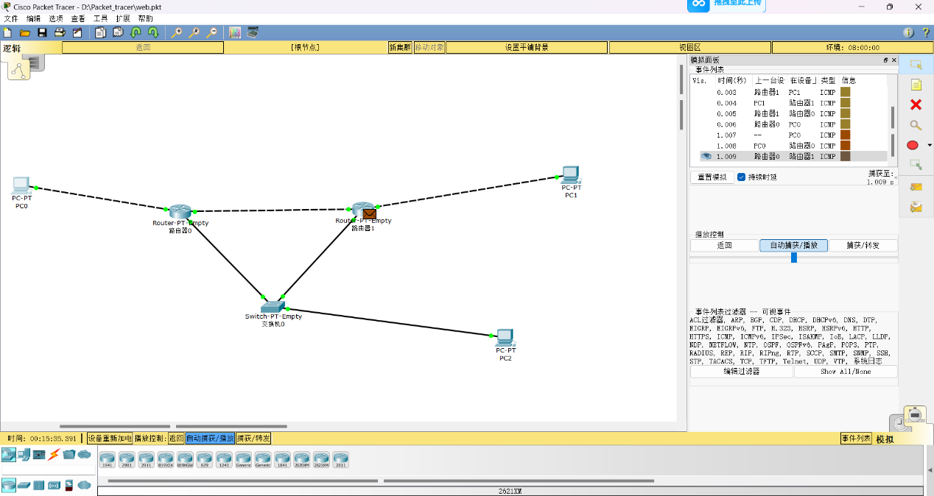
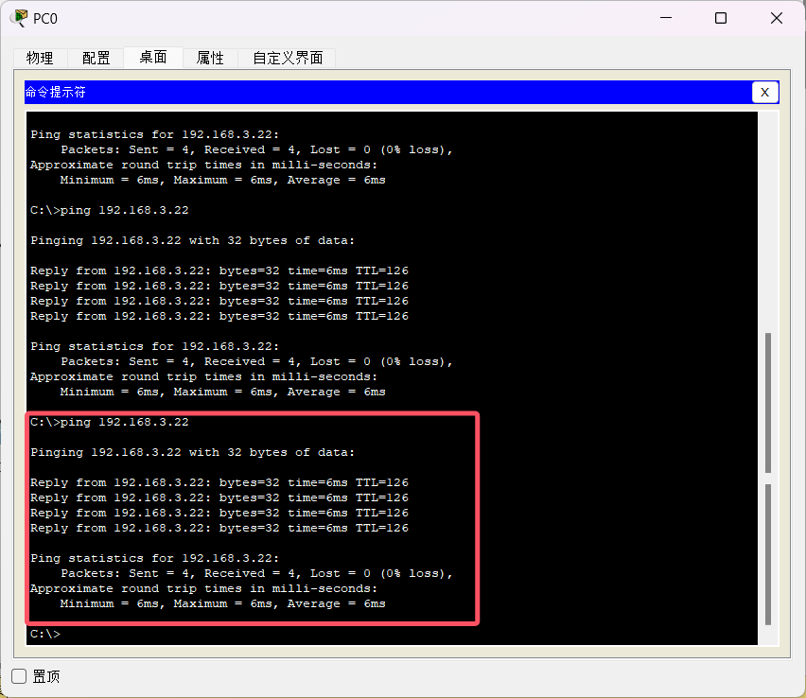
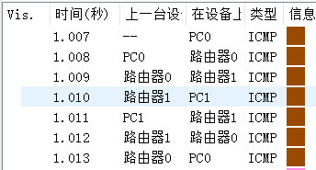
由上图可知，数据包依旧在配置过静态路由的链路上通过，而不经过交换机，与我们预期一致。

（8）由于静态路由的存在，数据不经过交换机，镜像端口不能抓到包。
（9）在路由器1上删除静态路由，配置默认路由如下：
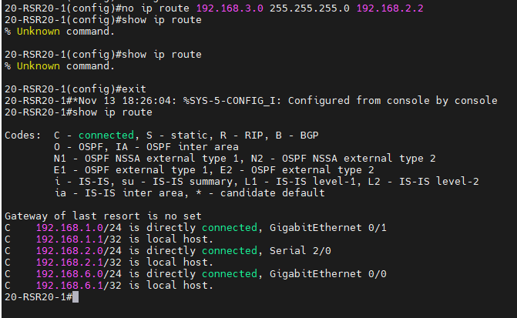
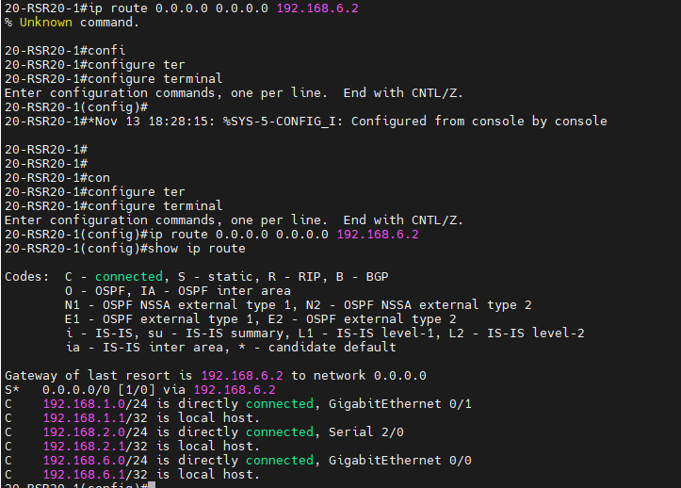
此时只能捕获请求包，不能捕获应答包。这是因为因为路由器1删除了静态路由后，数据包全部经过交换机到达PC2，因此配置了镜像端口的PC3可以捕获到请求包，而由于PC2的
静态路由此时还没有被删除，因此应答包还是经过路由器之间的链路进行传输，因此镜像端口捕获不到应答包。
然后删除路由器2的静态路由，配置默认路由如下：
此时PC1 ping PC2，PC3进行抓包，可以顺利抓到Echo包：
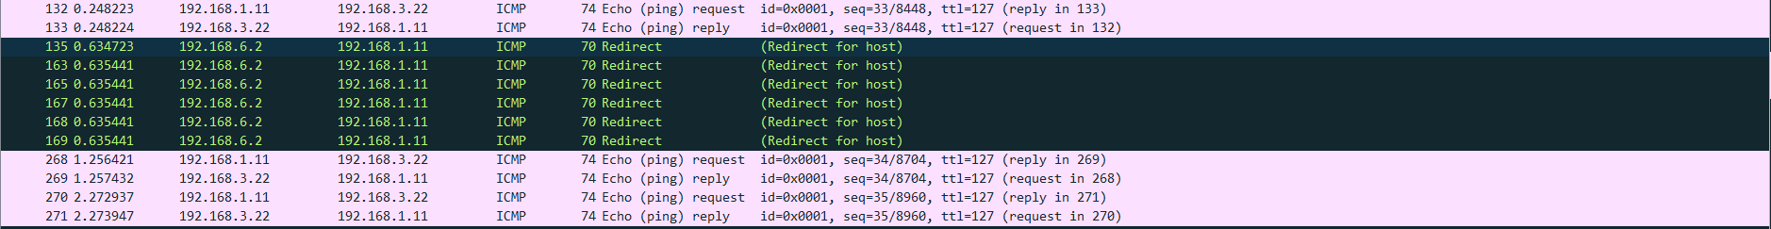
由于静态路由全部被删除，因此应答包和请求包全部走默认路由，经过交换机，镜像端口因此全部可以捕获到。
（10）当ping一个拓扑结构之外的IP地址（192.168.250.250）,抓包如下：
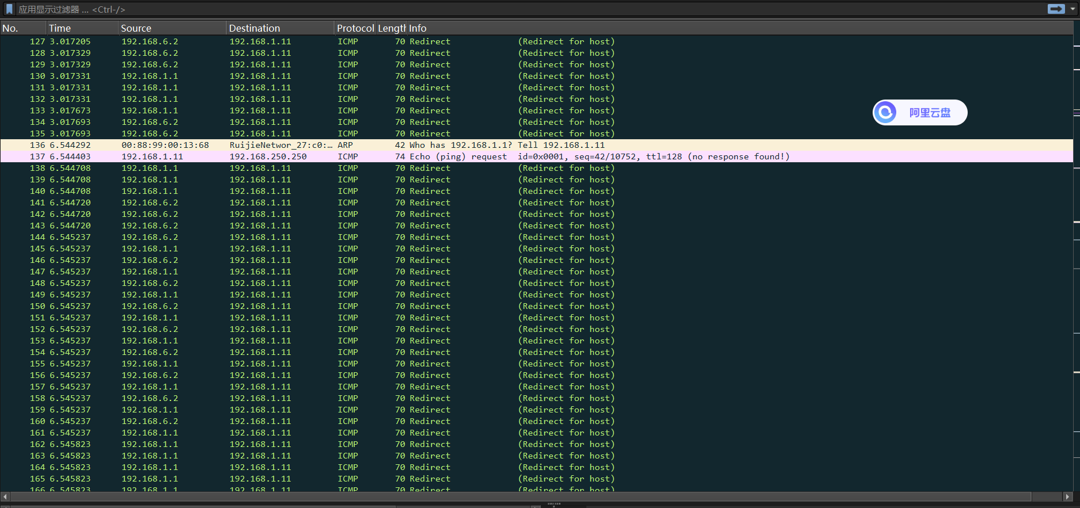

可以看到有大量数据包由路由器1，路由器2发送过来，这是因为未知数据包会发送往默认路由，但路由器2不知道这个包要发往哪里，它也会发往默认路由，这样就会形成很多数据包在之间来回传送。

